Amplificateur de combiné

CLA40 VOX (No.d’art. 061405)

Le CLA40 VOX fournit une amplification exceptionnelle du volume d’écoute du combiné.
- Compatible avec la plupart des téléphones, aussi pour ISDN
- Forte amplification (jusqu'à +30dB)
- +10dB de plus avec la touche "Boost"
- Réglage de la tonalité de réception
- Réglage par glisseurs sur le boîtier
- Connexion facile
- Fonctionne sur piles (2x LR6)
- Arrêt automatique

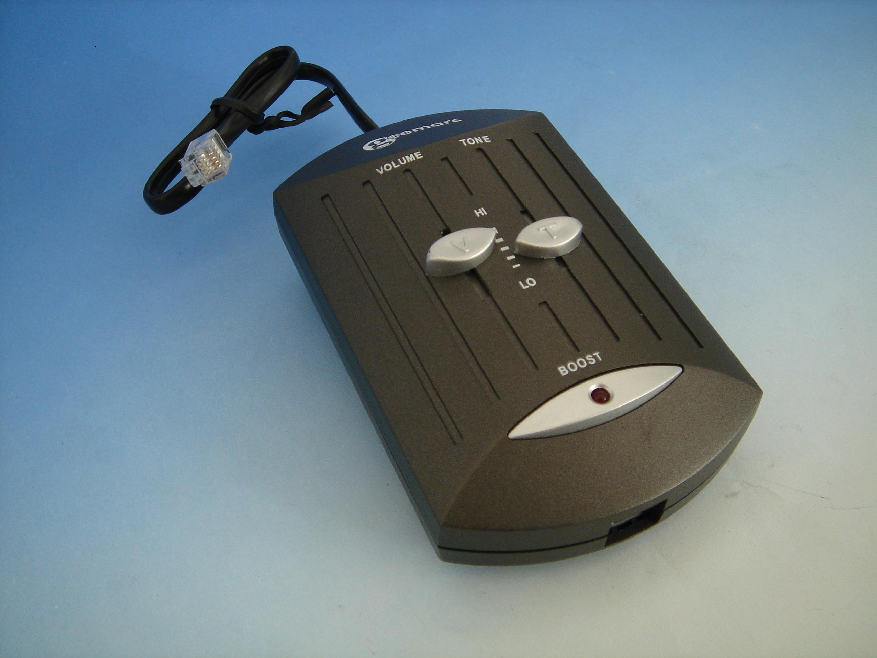

Collier à induction
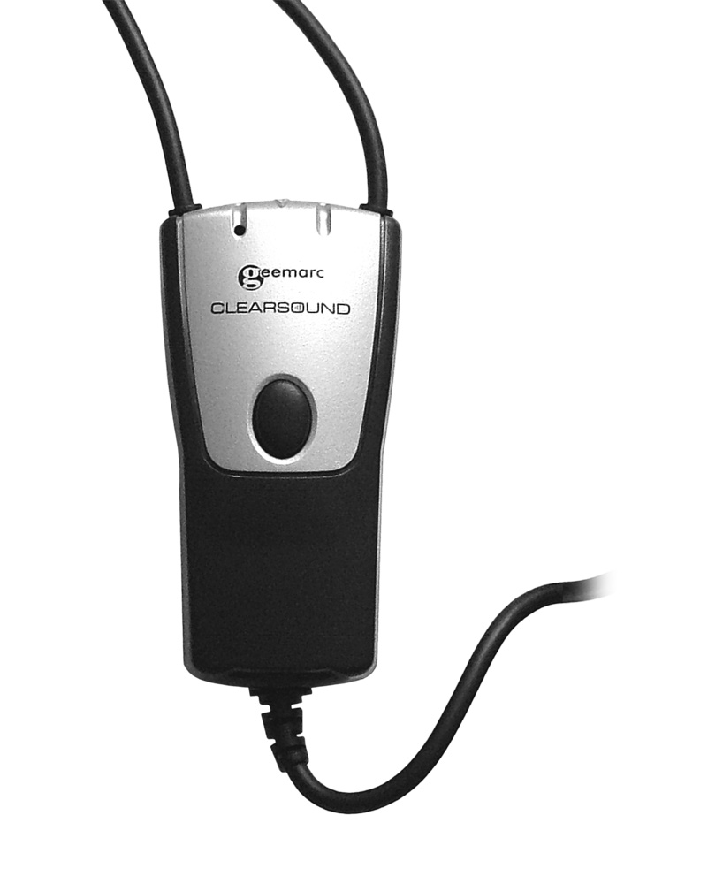
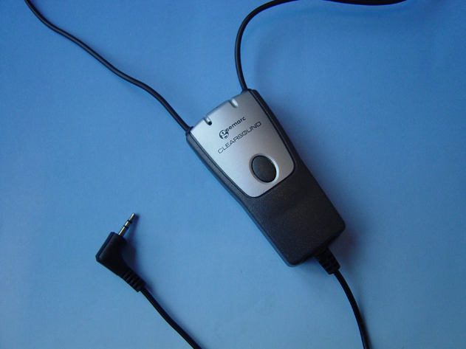
CLA7 pour téléphone
(No.d’art. 062700)

Le collier à induction est destiné aux personnes utilisant une aide auditives avec bobine T.
- Téléphonez les mains libres grâce au micro incorporé
- Réglage du volume
- Marche sur 2 piles AAA de 1.5V chacune
- Témoin de marche
- Beau et léger
- Pour téléphones avec sortie jack 2.5 mm 3pol

iLoop+ (No.d’art. 062750)
pour Mobile, Tablet et MP3-player
Mettez le iLoop+ autour du cou et raccordez-le à la source sonore. Fonctionne avec téléphone mobile, baladeurs MP3, Disc, Walkman, etc.
- Volume réglable jusqu’à +30dB
- Marche sur piles (2 piles AAA de 1.5V)
ou accumulateur (incorporé) chargé USB
- Témoin de marche
- Couleur: anthracite / argent
- Compatible aux sources sonores munis d’une sortie / entrée AUDIO par prise jack stéréo de 3.5mm 4 pol

